**Εκπαιδευτική επίσκεψη στα γραφεία του περιοδικού δρόμου «Σχεδία»**

**και συμμετοχή στο πρόγραμμα του «Αόρατες διαδρομές».**

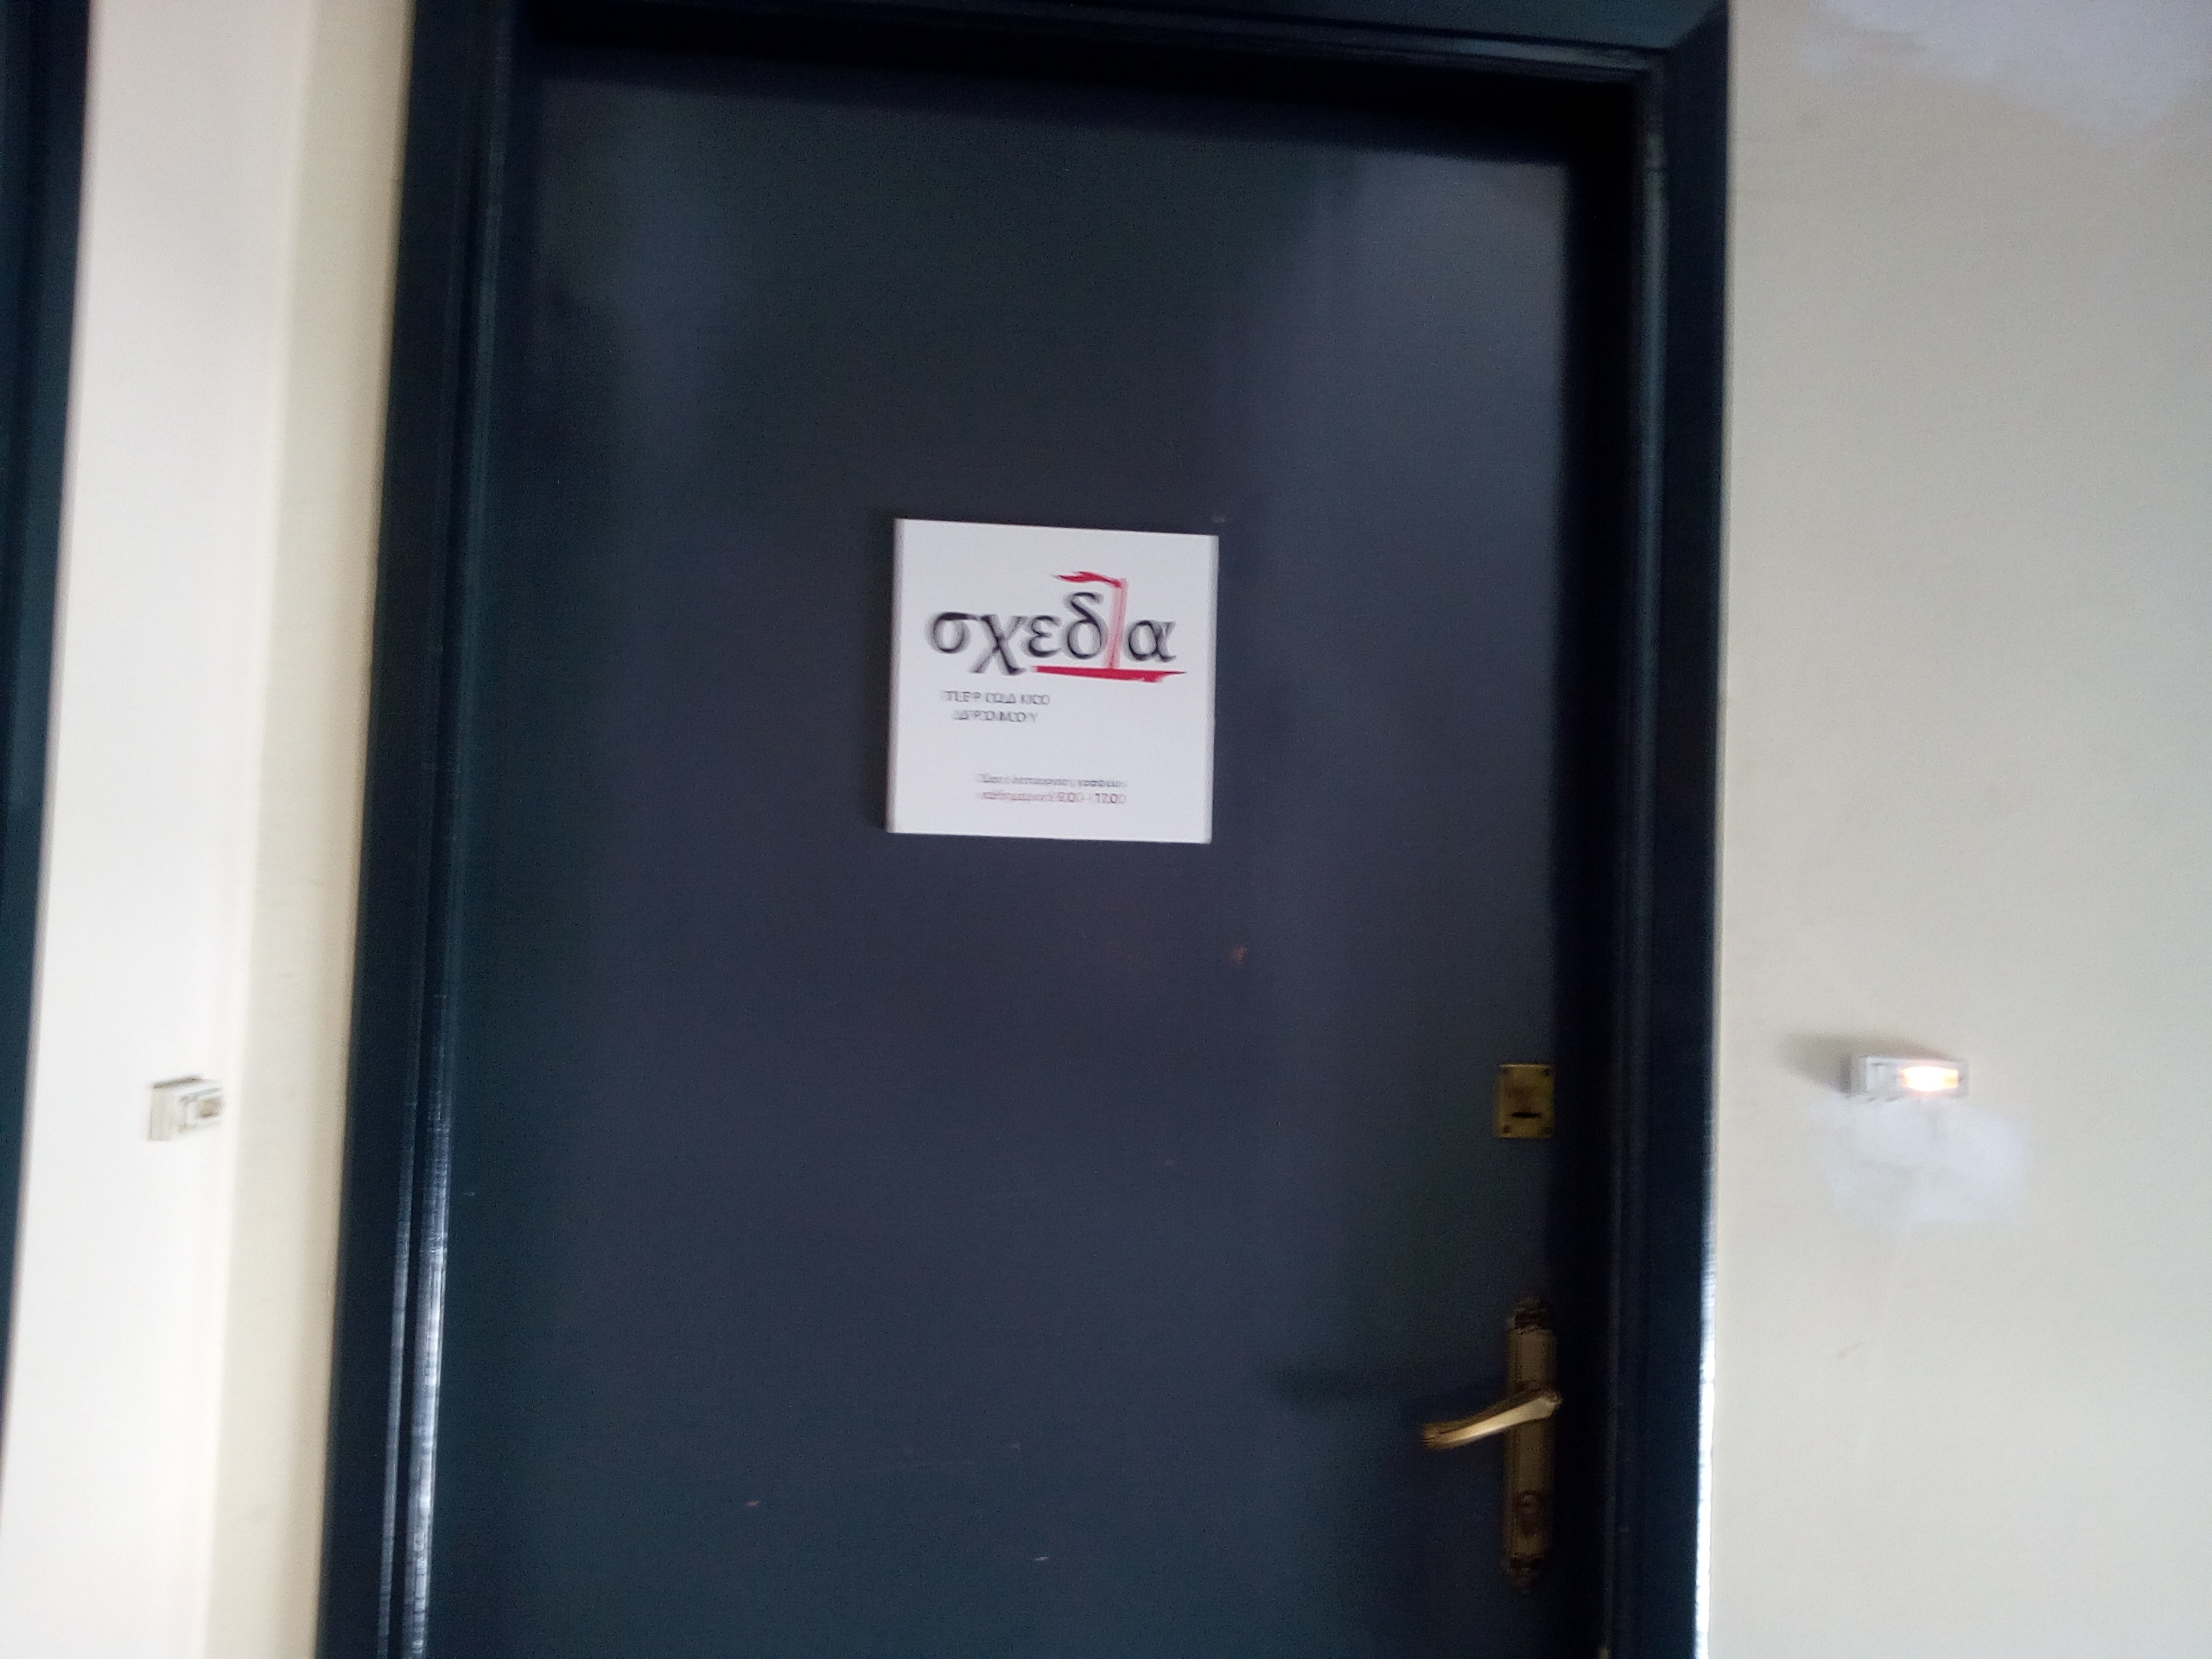

Την Πέμπτη 9/11/2017, τα τμήματα του προσανατολισμού«πληροφορικής και οικονομίας» της Γ’ λυκείου του σχολείου μας, πραγματοποίησαν εκπαιδευτική επίσκεψη στα γραφεία του μοναδικού περιοδικού δρόμου που κυκλοφορεί στην Ελλάδα, της «Σχεδίας». Τους συνόδευσαν η οικονομολόγος του σχολείου, κα Μπούρου και ο κοινωνιολόγος, κος Τσαπακίδης.

Για όσους δεν γνωρίζουν, περιοδικά δρόμου θεωρούνται εκείνα τα περιοδικά που πωλούνται στο δρόμο από κοινωνικά αποκλεισμένα άτομα: άστεγους, άνεργους, άπορους κ.α. Από το αντίτιμο που πληρώνει κάποιος για το περιοδικό το μισό καρπώνεται ο ίδιος ο πωλητής.

Το περιοδικό «Σχεδία» εδώ και κάποια χρόνια πέρα από τις άλλες δράσεις οργανώνει και έναν διαφορετικό περίπατο – ξενάγηση στο κέντρο της Αθήνας με την ονομασία «Αόρατες διαδρομές»: ένας πωλητής της «Σχεδίας» ξεναγεί το γκρουπ στα «αόρατα» σημεία της πόλης. Καθώς μαθαίνουμε από τον ίδιο την προσωπική του ιστορία, περνάμε από ξενώνες φιλοξενίας αστέγων, κέντρα αποτοξίνωσης, συσσίτια, κοινωνικά παντοπωλεία και φαρμακεία και άλλες δομές στήριξης αδύναμων και ευάλωτων κοινωνικών ομάδων.

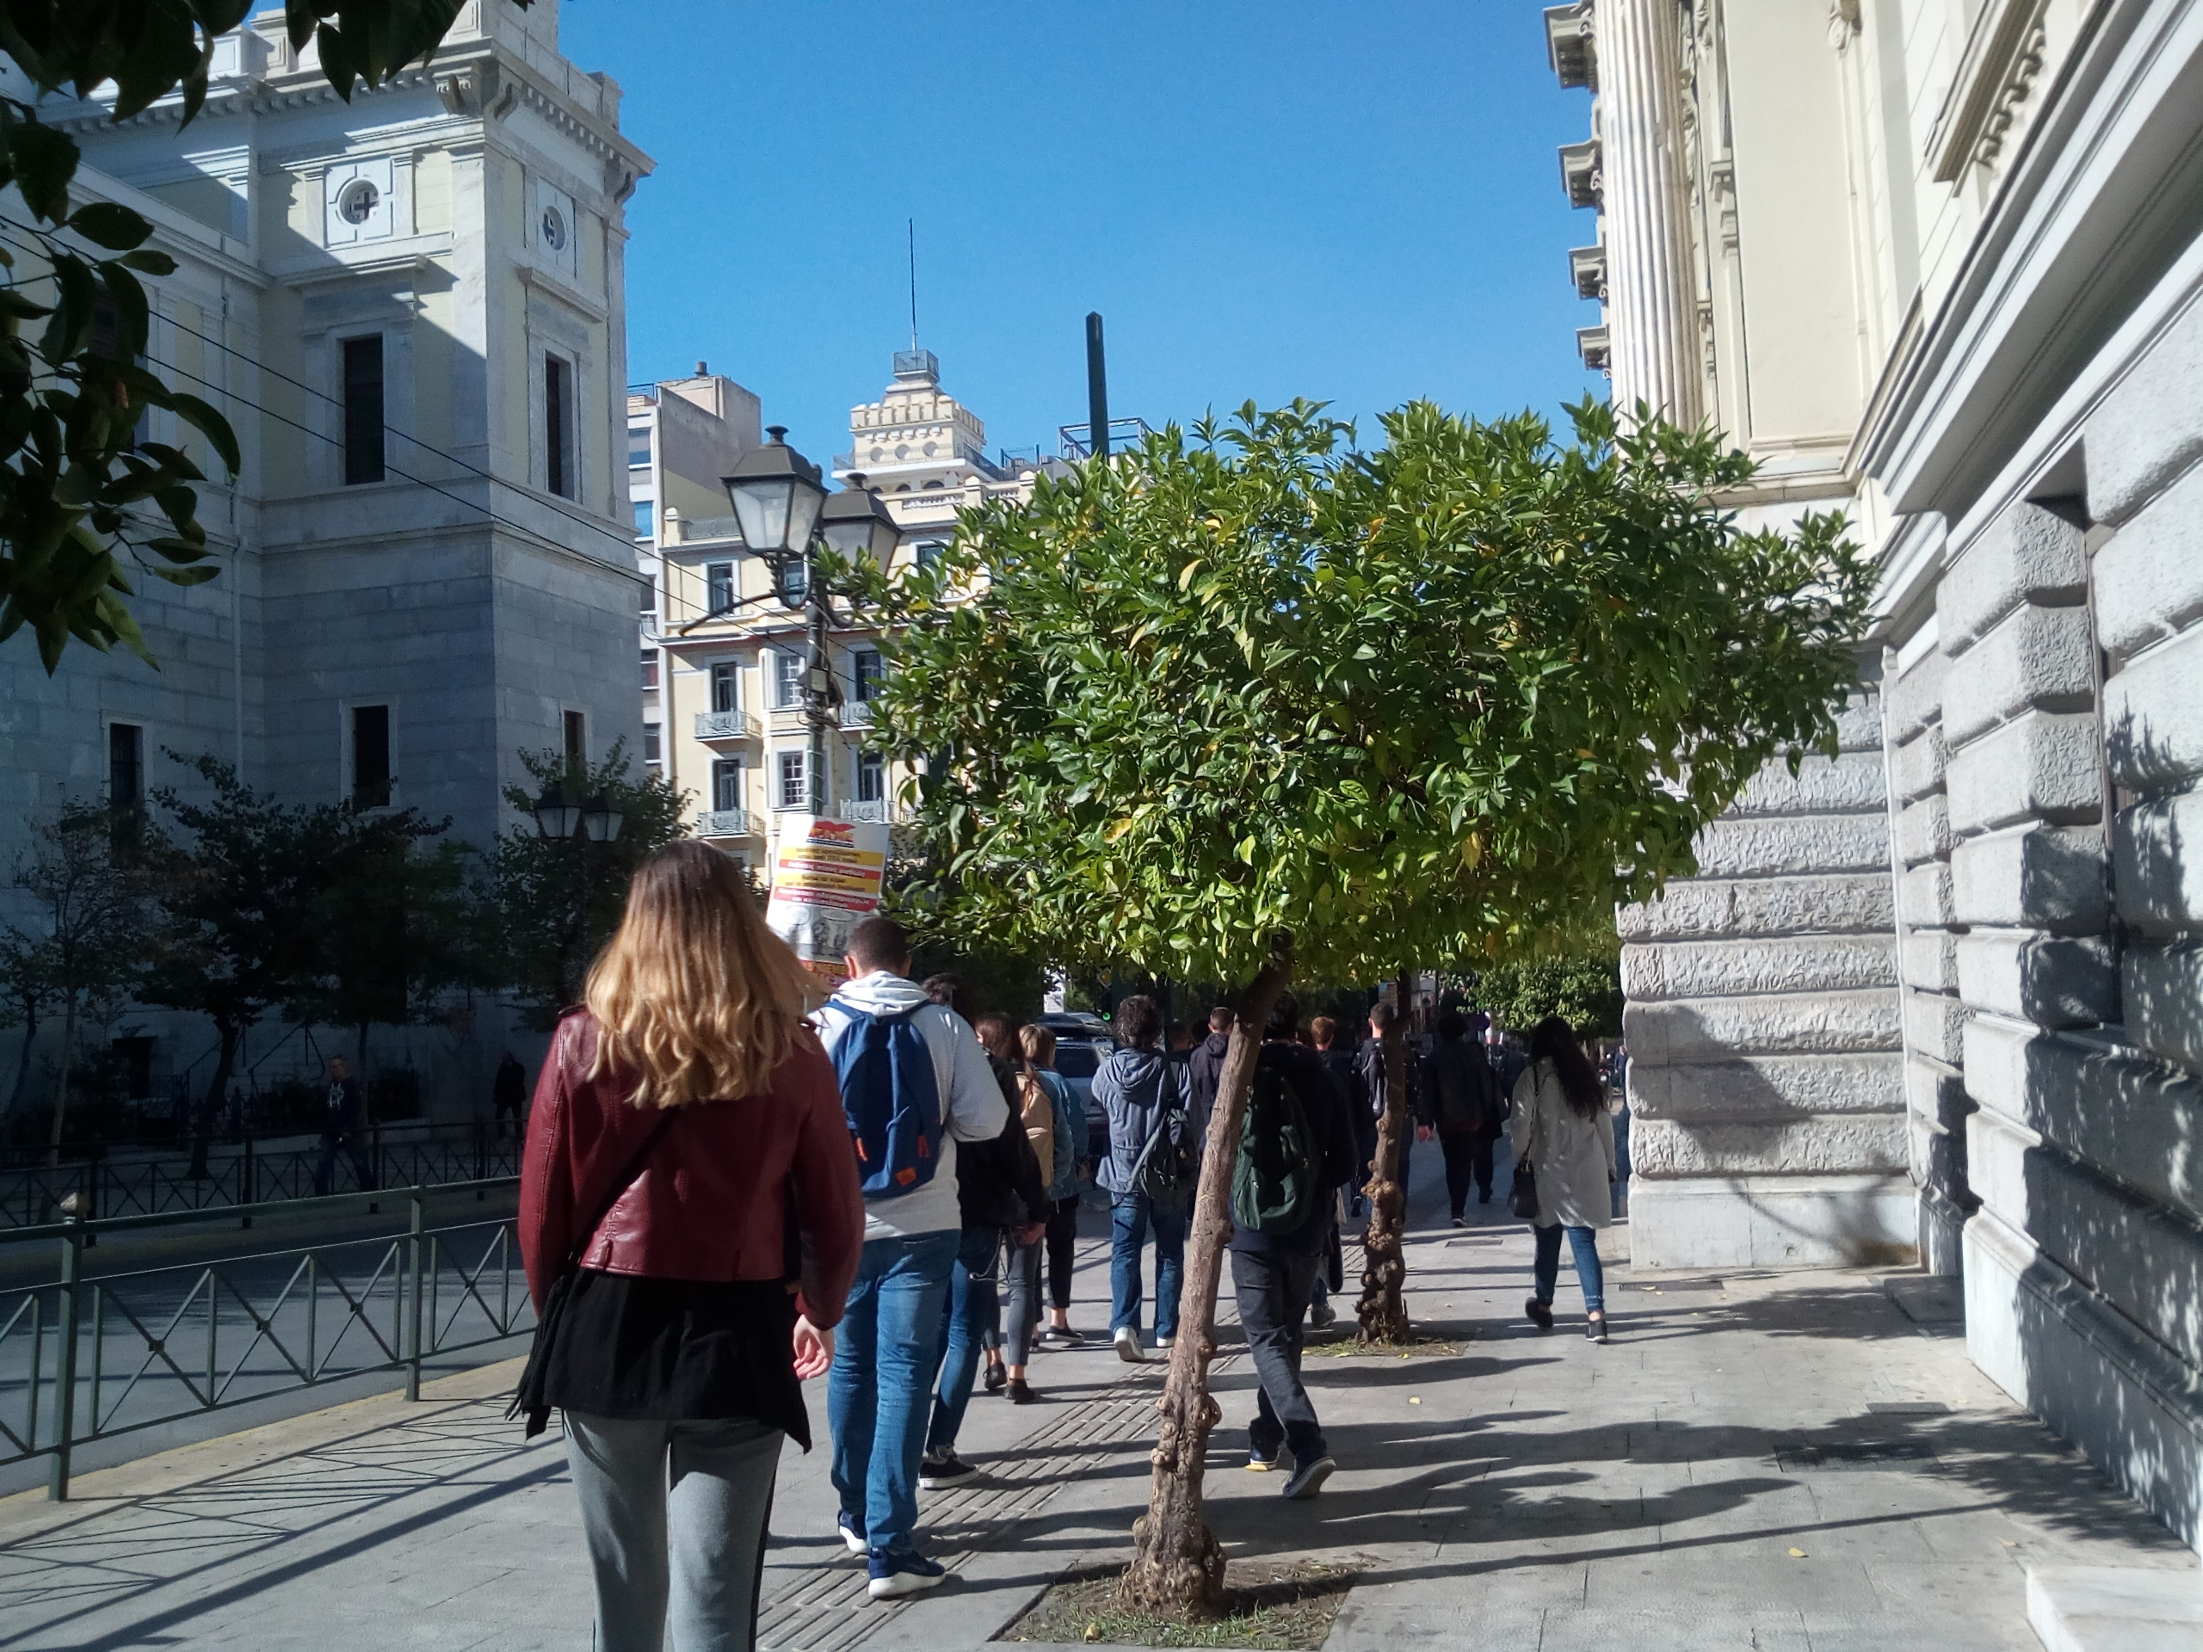

Τα παιδιά έδειξαν μεγάλο ενδιαφέρον να γνωρίσουν μια ζωή που κανείς δεν τη θέλει. Ταυτόχρονα όμως επέδειξαν και ωριμότητα ενηλίκου όσον αφορά στη διακριτικότητα που απαιτεί μια τέτοια εμπειρία.